

Technique de l'informatique

CVM

Eddy HUART et Pierre RODRIGUE

29 août 2023

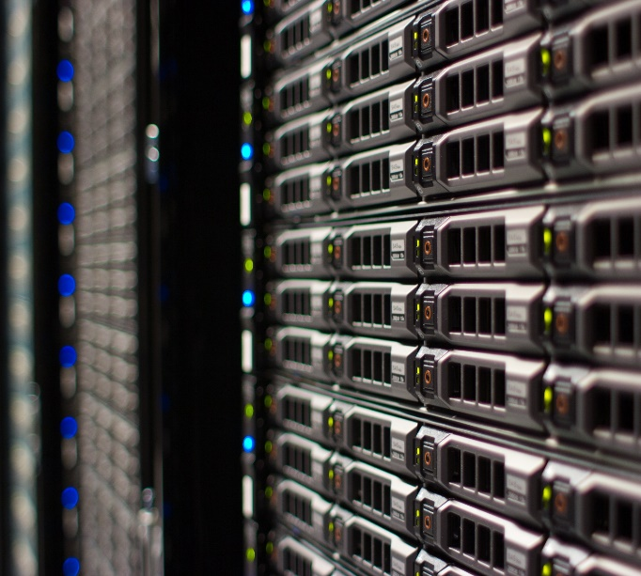

Table des matières

[Introduction - 2 -](#_Toc144450058)

[1 La grille de cours et son parcours - 3 -](#_Toc144450059)

[2 Les installations et les services du département - 9 -](#_Toc144450060)

[3 Les perspectives d’emploi - 10 -](#_Toc144450061)

[4 Les perspectives universitaires - 11 -](#_Toc144450062)

[Conclusion - 12 -](#_Toc144450063)

## Introduction

### Aimeriez-vous...

Créer des jeux vidéo?

Comprendre et exploiter les concepts d’intelligence artificielle et de données massives (*big data*)?

Implanter et gérer un réseau informatique?

Programmer des jeux vidéos et diverses applications (mobiles, Web, objets connectés, simulations, affaires, etc.)?

Maîtriser le Web et l’infonuagique?

Et bien d’autres possibilités!

Le programme d’études Techniques est fait pour vous!

Le programme d’études Techniques l’informatique vise à former des techniciens en informatique qui exerceront leur profession dans les domaines du développement d’applications et de l’administration des réseaux informatiques.

(Gates, Un ordinateur en sécurité est un ordinateur éteint. Et encore…)

## 1 La grille de cours et son parcours

[1ere session](javascript:switchTab('tab-session-1',%20'session-1');)

27heures de cours par semaine

3 cours de formation générale

4 cours de formation spécifique

Formation générale

Écriture et littérature

Anglais commun selon votre classement

Cours d'éducation physique suivants

Formation spécifique

Cours propres au programme d'études choisi. Ils servent à acquérir les compétences requises pour accéder au marché du travail ou pour poursuivre des études à l'université.

Mathématiques pour l'informatique I

Programmation I

Outils et matériels informatiques

Outils de gestion et de soutien

[2e session](javascript:switchTab('tab-session-2',%20'session-2');)

32 heures de cours par semaine

4 cours de formation générale

4 cours de formation spécifique

Formation générale

Philosophie et rationalité

Littérature et imaginaire

Anglais propre technique selon votre classement :

Sélectionner 1 des cours d'éducation physique suivants :

Formation spécifique

Cours propres au programme d'études choisi. Ils servent à acquérir les compétences requises pour accéder au marché du travail ou pour poursuivre des études à l'université.

Mathématiques pour l'informatique II

Programmation II

Systèmes d'exploitation I

Web I

[3e session](javascript:switchTab('tab-session-3',%20'session-3');)

31 heures de cours par semaine

*4* cours de formation générale

4 cours de formation spécifique

Formation générale

L'être humain

Littérature québécoise

Sélectionner 1 des cours d'éducation physique suivants :

Sélectionner 1 des cours complémentaires suivants :

Formation spécifique

Cours propres au programme d'études choisi. Ils servent à acquérir les compétences requises pour accéder au marché du travail ou pour poursuivre des études à l'université.

Génie logiciel I : Conception et gestion

Systèmes d'exploitation II

Web II

Programmation orientée objet I

[4e session](javascript:switchTab('tab-session-4',%20'session-4');)

*31*heures de cours par semaine

*4* cours de formation générale

4 cours de formation spécifique

Formation générale

Éthique et politique

Littérature et culture contemporaines

Sélectionner 1 des cours complémentaires suivants :

Formation spécifique

Cours propres au programme d'études choisi. Ils servent à acquérir les compétences requises pour accéder au marché du travail ou pour poursuivre des études à l'université.

Génie logiciel II : Conception et gestion

Langages d'exploitation des bases de données

Réseaux I

Programmation orientée objet II

[5e session](javascript:switchTab('tab-session-5',%20'session-5');)

*32* heures de cours par semaine

*0* cours de formation générale

*7* cours de formation spécifique

Formation spécifique

Cours propres au programme d'études choisi. Ils servent à acquérir les compétences requises pour accéder au marché du travail ou pour poursuivre des études à l'université.

Mathématiques pour l'informatique III

Interagir dans un contexte professionnel

Conception d'applications

Données, mégadonnées et intelligence artificielle I

Réseaux II

Développement d'applications mobiles

Web III

[6e session](javascript:switchTab('tab-session-5',%20'session-5');)

*25* heures de cours par semaine

*0* cours de formation générale

*6* cours de formation spécifique

Formation spécifique

Cours propres au programme d'études choisi. Ils servent à acquérir les compétences requises pour accéder au marché du travail ou pour poursuivre des études à l'université.

Projet synthèse

Données, mégadonnées et intelligence artificielle II

Développement de jeux vidéo

Objets connectés

Administration de bases de données

Veille technologique

## 2 Les installations et les services du département

L’accès à des ordinateurs de dernière génération et à des logiciels de pointe.

L’accès à Azure Dev Tools for Teaching et à la suite VMware Academic Program.

L’appui soutenu d’enseignantes et d’enseignants qui vous partageront leurs connaissances avec passion, dans un contexte agréable et stimulant.

L’accès, en tout temps, aux outils, aux systèmes d’exploitation et aux langages de programmation utilisés dans vos cours.

Une formation polyvalente avec l’occasion de participer à mille projets :

Créer des sites Web professionnels

Concevoir des logiciels de gestion et d’analyse de données

Réaliser des jeux vidéo et des applications client-serveur ainsi que pour téléphones mobiles

Administrer des systèmes d’exploitation et des réseaux

Développer des applications exploitant les données massives (big data) qui rendent les systèmes intelligents si performants.

La réalisation d’un projet de synthèse correspondant aux exigences de l’industrie à la fin de vos études.

Bourse Perspective Québec : Les personnes inscrites à temps plein en Techniques de l’informatique recevront une bourse de 1 500 $ après chaque session réussie pour un total de 9 000 $ durant les trois ans du DEC. Consultez le [site du go](https://www.quebec.ca/education/aide-financiere-aux-etudes/bourses-perspective" \t "_blank)[uvernement du Québec](https://www.quebec.ca/education/aide-financiere-aux-etudes/bourses-perspective" \t "_blank) pour en savoir plus.

## 3 Les perspectives d’emploi

### Vos futurs employeurs

* Sociétés de services informatiques
* Sociétés de développement de jeux vidéo ou de sites Web
* Éditeurs de logiciels
* Institutions financières et compagnies d’assurances
* Gouvernement, municipalités et établissements d’enseignement

### Possibilités de carrière

* Développeur d’applications mobiles, de sites Web ou de jeux vidéo
* Gestionnaire de réseaux
* Programmeuse ou programmeur-analyste
* Consultante ou consultant en informatique
* Formatrice ou formateur et conseillère ou conseiller aux usagers
* Technicienne ou technicien en informatique
* Gestionnaire de bases de données

## 4 Les perspectives universitaires

### Accès à l’université

Vous pourrez poursuivre des études universitaires dans les domaines suivants, à condition que vous répondiez aux critères d’admission :

* Informatique
* Génie informatique
* Génie logiciel

L’École de technologie supérieure (ETS) favorise le DEC en Techniques de l’informatique pour l’admission dans ce domaine.

### Passerelles DEC-BAC

Des passerelles DEC-BAC existent avec certaines universités, dont l’Université Laval et l’Université Concordia.

## Conclusion

### Pourquoi choisir Techniques de l'informatique au CVM?

Vous explorerez la programmation et la gestion des réseaux informatiques à travers des cours diversifiés.

Vous aurez un appui soutenu des enseignantes et enseignants, qui vous partageront leurs connaissances avec passion.

Vous serez préparé à répondre aux besoins du marché du travail.

# Bibliographie

Gates, B. (1995). *La route du futur.* ROBERT LAFFONT.

Gates, B. (s.d.). *Un ordinateur en sécurité est un ordinateur éteint. Et encore….*